2015年诺贝尔物理学奖——发现了中微子振荡
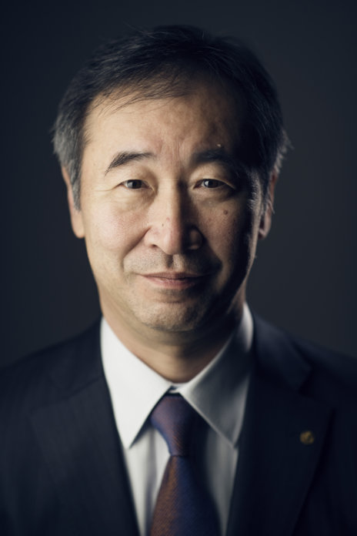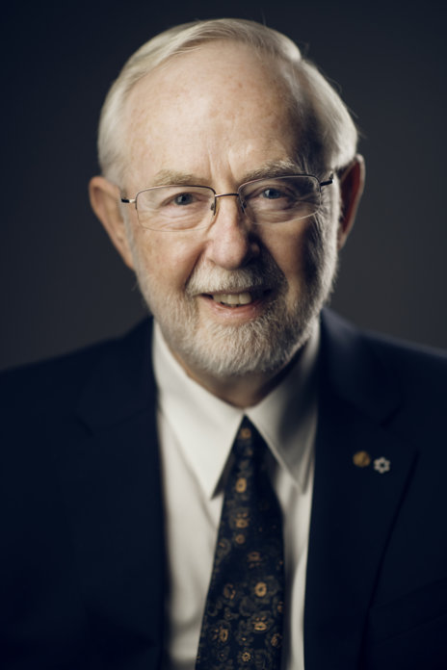
梶田隆章
麦克唐纳
2015年诺贝尔物理学奖颁发给了日本东京大学的梶田隆章（Takaaki Kajita，1959— ）、加拿大女王大学的阿瑟·B·麦克唐纳（Arthur B.McDonald，1959— ），以表彰他们“发现了中微子振荡，并表明了中微子具有质量”。

太空中的变色龙
他们解开了中微子谜题，并开启了粒子物理学的全新领域。梶田隆章和阿瑟·B·麦克唐纳是两个大型研究团队——超级神冈探测器和萨德伯里中微子观测站——的核心科学家，正是这些团队发现了中微子在飞行途中的形态转换。
三种身份之间摇摆——τ子中微子、电子中微子还是μ子中微子？
一场搜寻在地下深处巨型设施中展开，那里有数以千计的人工“眼睛”等待着合适的时机，以揭开中微子的秘密。1998年，梶田隆章提出了他的发现，表明中微子似乎会经历形态转换；它们在前往日本超级神冈探测器的途中改变了身份。在那里捕获的中微子，是由宇宙射线与地球大气层之间的反应产生的。
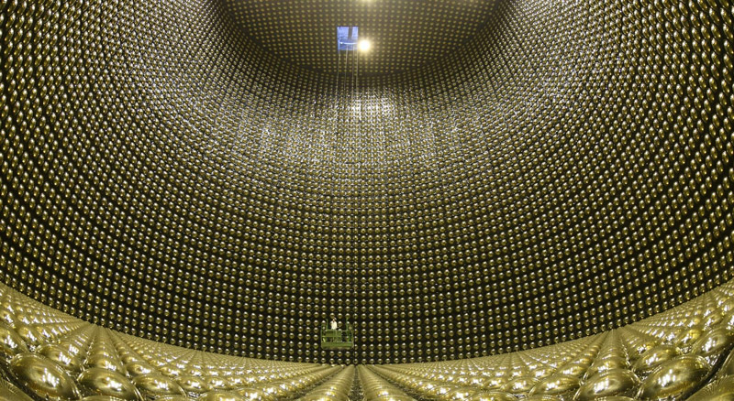
超级神冈探测器容器的内壁上安装有11 200个光电倍增管，用于探测高速中微子在水中通过时产生的切连科夫辐射
与此同时，在地球的另一端，位于加拿大的萨德伯里中微子观测站（SNO）的科学家们正在研究来自太阳的中微子。2001年，由阿瑟·B·麦克唐纳领导的研究团队证明，这些太阳中微子同样会改变身份。
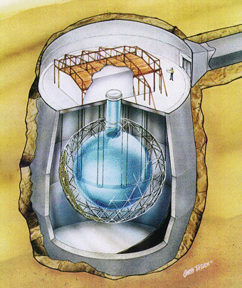
SNO装置示意图
这两项实验共同揭示了一个新现象——中微子振荡。实验得出的一项重要结论是，长期被认为无质量的中微子，必定具有质量。这对于粒子物理学以及我们对宇宙的理解具有开创性的重要意义。

不情愿的英雄
注：标题因为为“Reluctant heroes”直译为“不情愿的英雄”，这个标题下解释了中微子无处不在（每秒数千亿个穿过身体），但人类却看不见摸不着，甚至连泡利本人在提出这个概念时都“hardly believed in the existence”（几乎不信），还说“做了可怕的事，假设了一个无法被探测的粒子”。这里的“Reluctant”带有两层幽默而深刻的含义：（1）对科学家而言：这些中微子难以捕捉，让研究者费尽心思，仿佛不情愿“现身”；（2）对粒子本身而言：中微子极其“害羞”，几乎不与物质反应，不情愿“展现”自己。

我们生活在一个中微子的世界里。每秒钟有数千亿个中微子流过你的身体。你看不见它们，也感觉不到它们。中微子几乎以光速在太空中穿行，并且几乎不与物质发生相互作用。它们从何而来？
有些中微子早在宇宙大爆炸时就已诞生，另一些则不断产生于太空和地球上的各种过程中——从爆炸的超新星、大质量恒星的死亡，到核电站的反应和自然发生的放射性衰变。甚至在我们体内，当一个钾同位素衰变时，平均每秒也会释放出5000个中微子。到达地球的大多数中微子都源于太阳内部的核反应。中微子是整个宇宙中数量最多的粒子，仅次于光子。
然而，在很长一段时间里，甚至连它们是否存在都不确定。当奥地利物理学家沃尔夫冈·泡利（1945年诺贝尔奖得主）提出这种粒子的存在时，主要是为了解释β衰变（原子核的一种放射性衰变）中的能量守恒。1930年12月，泡利给他物理学家同事们写了一封信，开头称呼他们为“亲爱的放射性女士们和先生们”。在这封信中，他提出，部分能量被一种电中性、相互作用很弱且质量非常轻的粒子带走了。泡利本人几乎不相信这种粒子的存在。据说他曾表示：“我做了一件可怕的事情，我假设了一种无法被探测到的粒子。”
很快，意大利物理学家恩里科·费米（1938年诺贝尔奖得主）成功地论证了一个包含泡利所提出的那种轻质中性粒子的优美理论。这种粒子被称为中微子。没有人能预见到这种微小的粒子竟会彻底改变粒子物理学和宇宙学。
四分之一个世纪过去了，中微子才真正被发现。机会出现在20世纪50年代，当时正在建造的核电站开始产生大量中微子流。1956年6月，两位美国物理学家弗雷德里克·莱因斯（1995年诺贝尔奖得主）和克莱德·考恩给沃尔夫冈·泡利发了一封电报——中微子在他们探测器中留下了痕迹。这一发现表明，这种幽灵般的中微子，或称“吵闹鬼”（Poltergeist），是一种真实存在的粒子。

奇特的三重奏
今年的诺贝尔物理学奖授予了一项解决长期存在的中微子谜题的发现。自20世纪60年代以来，科学家们通过理论计算得出了使太阳发光的核反应中产生的中微子数量，但在地球上测量时，计算值中多达三分之二的中微子不见了。这些中微子去了哪里？
各种推测层出不穷。也许关于中微子在太阳中如何产生的理论计算存在问题？另一个解决太阳中微子谜题的推测是中微子会改变身份。根据粒子物理学的标准模型，中微子有三种类型——电子中微子、μ子中微子和τ子中微子。每种中微子都有其对应的带电伴侣：电子，以及它那两个更重且短命的“亲戚”——μ子和τ子。太阳只产生电子中微子。但如果它们在前往地球的途中转变成了μ子中微子或τ子中微子，那么捕获的电子中微子数量短缺就可以理解了。

地下猎捕中微子
关于中微子身份改变的推测，直到更大型、更精密的设施投入运行才不再只是猜测。为了屏蔽来自太空的宇宙辐射和周围环境中自发放射性衰变的干扰噪声，巨大的探测器被建在地下深处，日夜不停地猎捕中微子。然而，要从数十亿个假信号中分离出几个真实的中微子信号，是一门艰难的艺术。甚至矿井中的空气和探测器材料本身也含有天然存在的痕量元素，它们会发生衰变并干扰测量。
超级神冈探测器于1996年在东京西北方向250公里处的一个锌矿中投入运行，而位于安大略省一个镍矿中的萨德伯里中微子观测站则于1999年开始观测。它们将共同揭示中微子如变色龙般的特性，而这项发现正是今年诺贝尔物理学奖所表彰的。
超级神冈探测器是一个巨大的探测器，建在地下1 000米深处。它由一个直径和高均为40米的水罐组成，内装5万吨水。这些水非常纯净，光束在其中传播70米后强度才会减半，相比之下，普通游泳池中光只能传播几米。超过11 000个光探测器位于水罐的顶部、侧面和底部，其任务是发现、放大并测量超纯水中极其微弱的光闪烁。
绝大多数中微子直接穿过水罐，但偶尔会有一个中微子与水中的原子核或电子发生碰撞。在这些碰撞中会产生带电粒子——μ子（来自μ子中微子）和电子（来自电子中微子）。这些带电粒子周围会产生微弱的蓝色光闪烁。这就是切伦科夫光，当粒子运动速度超过光速时产生。这并不与爱因斯坦的相对论矛盾，相对论规定任何物体的运动速度不能超过真空中的光速。在水中，光速减慢到其最大速度的75%，因此可以被带电粒子“超越”。切伦科夫光的形状和强度揭示了引起它的中微子类型及其来源。

谜题的解答
在运行的头两年里，超级神冈探测器筛选出了大约5 000个中微子信号。这比以前实验多得多，但仍少于科学家根据宇宙辐射产生的中微子数量估计所预期的数量。宇宙辐射粒子来自太空各个方向，当它们全速与地球大气层中的分子碰撞时，会产生中微子簇射。
超级神冈探测器捕获了直接从上方大气层来的μ子中微子，也捕获了那些穿过整个地球后从下方击中探测器的μ子中微子。来自这两个方向的中微子数量应该相等；地球对它们来说并不构成任何重大障碍。但是，直接向下到达超级神冈探测器的缪中微子比那些先穿过地球的更多。
这表明，经过较长距离旅行的μ子中微子有时间经历身份改变，而直接来自上方、只穿行了几十公里的μ子中微子则没有。由于从不同方向到达的电子中微子数量与预期一致，因此缪中微子必定转变成了第三种类型——τ子中微子。然而，它们的通过无法在探测器中观测到。
来自宇宙射线的中微子
宇宙射线
大气层
μ子中微子
超级神冈探测器
日本，神冈
直接来自大气层
的μ子中微子
测量切伦科夫辐射
的光探测器
切伦科夫辐射
穿过地球而来
的μ子中微子
防护岩层
1000 m
40 m
超级神冈
μ子中微子在水
罐中产生信号
超级神冈探测器探测大气中微子。当中微子与水罐中的水分子碰撞时，会产生一个高速带电粒子。这会产生切伦科夫辐射，并由光传感器测量。切伦科夫辐射的形状和强度揭示了引起它的中微子类型以及它来自何方。从上方到达超级神冈探测器的μ子中微子数量多于穿过整个地球的μ子中微子。这表明经过较长距离旅行的μ子中微子在途中有了时间改变成另一种身份。

决定性的一环
当萨德伯里中微子观测站（SNO）对来自太阳的中微子进行测量时，决定性的一环到位了。太阳中的核过程只产生电子中微子。在地表下两公里处，9 500个光探测器监视着穿行而过的电子中微子，探测器是一个装有1 000吨重水的水罐。它与普通水的不同之处在于，水分子中的每个氢原子在其原子核中多了一个中子，形成了氢的同位素氘。
氘核为中微子在探测器中碰撞提供了额外的可能性。在某些反应中，只能测定电子中微子的数量，而在另一些反应中，科学家测量所有三种类型中微子的总量，但不将它们区分开来。由于预计只有电子中微子从太阳到达，这两种测量中微子数量的方法应该得出相同的结果。因此，如果探测到的电子中微子数量少于所有三种中微子类型的总和，则表明电子中微子在来自太阳长达1.5亿公里的旅程中发生了某些变化。
在来自太阳的途中，每平方厘米每秒有超过600亿个中微子到达地球。在其运行的头两年里，萨德伯里中微子观测站每天仅捕获到三个。这相当于预期应在探测器中捕获到的电子中微子数量的三分之一。三分之二消失了。然而，如果将所有三种类型加在一起的总数，则与预期中微子数量相符。结论是，电子中微子一定在途中改变了身份。

来自太阳的中微子
电子中微子产生于太阳核心
SNO
萨德伯里中微子观测站（SNO）
加拿大，安大略
防护岩层
单独的电子中微子以及所有三种类型的中微子共同在重水罐中产生信号。
切伦科
夫辐射
重水
18 m
2 100 m
萨德伯里中微子观测站探测来自太阳的中微子，太阳只产生电子中微子。中微子与水罐中重水的反应使得既能测量电子中微子，也能测量所有三种类型中微子的总和。结果发现，电子中微子数量少于预期，而所有三种类型中微子的总数仍然与预期相符。结论是，部分电子中微子已转变为另一种身份。

量子世界中的形态转换
这两项实验证实了中微子可以从一种身份转变为另一种身份的推测。这一发现促进了许多新实验，并迫使粒子物理学家以新的方式思考。
这两项实验共同得出了一个开创性的结论：中微子的形态转换要求中微子具有质量。否则它们无法改变。那么，这种形态转换是如何发生的呢？
需要量子物理学来解释这种神奇现象。在量子世界中，粒子和波是同一物理状态的不同方面。具有特定能量的粒子由相应特定频率的波来描述。在量子物理学中，电子、μ子和τ子中微子由叠加的波来表示，这些波对应于具有不同质量的中微子态。
当波同相时，无法区分不同的中微子态。但是当中微子在空间中穿行时，波会变得不同相。在旅途中，波以不同的方式叠加。在任意给定位置的叠加，决定了最有可能在那里找到哪种类型中微子的概率。这些概率随位置不同而变化，它们发生振荡，中微子便以其不同的身份出现。
这种奇特的行为因此是由于中微子质量的差异。实验表明，这些差异极其微小。中微子的质量也被估计得非常小，尽管从未被直接测量过。然而，由于中微子在宇宙中大量存在，它们极其微小的质量总和变得意义重大。据估计，所有中微子的总质量大约相当于宇宙中所有可见恒星的总质量。

通往新物理学的大门
发现中微子具有质量对粒子物理学具有开创性意义。描述物质最深层次结构的标准模型此前取得了巨大成功，并在二十多年的时间里经受住了所有实验挑战。但该模型要求中微子无质量。因此，这些实验揭示了标准模型中第一个明显的裂痕。显而易见，标准模型不可能是关于宇宙基本组分如何运作的完整理论。
在超越标准模型的新理论得以充分发展之前，关于中微子性质的几个关键问题需要解答。中微子的质量是多少？它们为何如此之轻？是否存在比目前已知的三种更多的类型？中微子是否是它们自身的反粒子？它们为何与其他基本粒子如此不同？
今年诺贝尔物理学奖所表彰的发现，为我们深入探索几乎完全隐藏的中微子世界提供了关键见解。相关实验仍在继续，世界各地正在开展密集活动，以捕获中微子并研究它们的性质。人们对中微子严密守护的秘密的新发现，有望改变我们对宇宙历史、结构和未来命运的理解。

链接
- 超级神冈探测器官方网站：www-sk.icrr.u-tokyo.ac.jp/sk
- 萨德伯里中微子观测站主页：sno.phy.queensu.ca

获奖者
梶田隆章
日本籍。1959年出生于日本东松山市。1986年获东京大学博士学位。东京大学宇宙线研究所所长，东京大学教授（日本柏市）。
www.icrr.u-tokyo.ac.jp/about/greeting_eng.html
阿瑟·B·麦克唐纳
加拿大籍。1943年出生于加拿大悉尼。1969年获美国加州理工学院（帕萨迪纳）博士学位。女王大学荣誉退休教授（加拿大金斯顿）。
www.queensu.ca/physics/arthur-mcdonald
官网链接，梶田隆章论文链接，麦克唐纳论文链接。

